Министерство образования и науки Республики Башкортостан
Отдел образования Администрации муниципального района
Краснокамский район
Муниципальное бюджетное общеобразовательное учреждение
«Средняя общеобразовательная школа с. Новонагаево»

Республиканский конкурс учебно-исследовательских работ учащихся
«Моя малая родина: природа, культура, этнос»
Номинация «Экожурналистика»

Есть в каждом сердце любимый уголок

Выполнила: ученица 11 класса «МБОУ СОШ с.Новонагаево» Муниципального района Краснокамский район Республики Башкортостан Басимова Чулпан Илгамовна
Руководитель: Басимова Лилия Мазхаровна, учитель русского языка и литературы

Новонагаево – 2021
Природа – дом, в котором живёт человек.
Дмитрий Лихачёв

Прекрасное время года – осень. Это пора ягод и грибов, туманов и дождей, поздних цветов и красной рябины. Деревья, словно в последний раз желая покрасоваться своей красотой и необычайностью перед холодными студёными днями, перекрашивают свои листья в самые замысловатые цвета. Иногда моросит мелкий дождик, совсем ненадолго дарит свои тёплые лучи осеннее солнце. «И каждой осенью я расцветаю вновь…» - именно в эту пору слова великого поэта вдохновляют нас на новые свершения и великие дела.
Наверное, я никогда не перестану восхищаться первозданной красотой лесов, полей, родников, которые находятся рядом с нашим селом. В любое время года эти места необыкновенно красивы, но осенью природа родного края завораживает нас каким-то особенным волшебством и загадочностью. Кажется, как будто всё окутано какой-то неизведанной тайной: с холма можно увидеть все улицы деревни, берёзовую рощу, чуть далее – серебристой лентой уходят вдаль бесконечные поля...
А ведь наше село появилось здесь неслучайно. Есть прекрасная легенда об истории его возникновения, которая передаётся из уст в уста, из поколения в поколение. Когда – то давным-давно на месте нашей деревни росли вековые ели и сосны. Как – то ранней осенью охотник по имени Ярмухаммат забрёл в эти леса и, устав, присел на камень. Вдруг он услышал журчание ручейка. Оказалось, совсем недалеко протекает родник с хрустально чистой водой. Молодой охотник напился воды, она показалась ему исцеляющей и необыкновенно чистой. Эта вода придала ему силы и вернула ту энергию, которая была потрачена в далёком пути. Он огляделся кругом и решил во чтобы то ни стало обосноваться в этих прекрасных краях. Из стройных сосен он построил дом, привёз сюда семью из деревни Старонагаево, что располагалась на юге нашей республики. За ним последовали его братья, соседи, знакомые. Так появилась деревня, где вначале была всего лишь одна улица. Также легенда гласит о том, что недалеко от деревни было озеро, куда каждую весну прилетали дикие гуси и утки. Но с годами это озеро высохло, а на этом месте остались лишь болотистые места.
Жители села помнят эту легенду, поэтому стараются беречь то, что осталось от наших предков. Чтобы сохранить первозданную красоту природы, в этом году решили посадить «Сосновую аллею». К тому же, это дерево считается символом нашего села, ведь в далёком 19 веке, когда охотник забрёл в эти края, он любовался соснами и елями. Особый хвойный аромат показался ему лечебным и способным подарить людям спокойствие и жизненную энергию.
Перед тем, как начать работу, собрали старейшин села, ведь их мнение значило многое. Нужно было рубить рощу при въезде в деревню, очистить участок и подготовить землю для молодых саженцев. Ещё ранней весной были спилены старые тополя, что росли недалеко от главной дороги. Всё лето работали на этом участке люди: выкорчевывали и вывозили пеньки, разравнивали землю. Работали тракторы, экскаваторы, бульдозеры, грузовые машины…
И вот этой осенью актив нашего села под руководством главы сельского поселения организовал благородное дело. Словно сама природа благоволила нам: выдались чудесные дни для посадки деревьев. На этот выровненный, лишённый всякой красоты участок, было высажено более 1200 саженцев сосны. На субботник вышли все от мала до велика: жители села, а также выходцы из нашей деревни, волонтёры, совет молодёжи Краснокамского района - с удовольствием участвовали в заложении основы «Сосновой аллеи».
За короткое время перед въездом в деревню появились ровные ряды молодых саженцев. Люди работали с воодушевлением: все были рады тому, что через несколько лет в деревне появится сосновая аллея, ведь далее этот участок можно облагородить, поставить скамейки, проложить хорошую дорогу, чтобы люди могли здесь отдыхать после тяжёлых будней.
Когда я пришла на место будущей сосновой аллеи, то была поражена: насколько дружные, трудолюбивые и неравнодушные мои земляки. Любой из них мог остаться дома, делать кропотливую домашнюю работу, которой всегда хватает, а вместо этого каждый нашел время для общего дела!
…Село наше немаленькое, но все знают друг друга. Вот отец семейства после тяжелой рабочей недели, вот наш пожилой сосед, вот наш учитель начальных классов, вот молодая мама с двумя детьми... У этих людей горят глаза, руки не знают усталости, а на их лицах улыбка радости от выполнения общего дела. Но особенно, почему-то меня тронуло выражение лица одного маленького мальчика, который пришел сюда вместе с мамой. Взгляд его был не по-детски серьезен, и казалось, что его глаза говорили: пройдут годы, я вырасту, и вырастут молодые деревья. Они будут стремиться к солнцу, а я вперед, навстречу жизни. Когда-нибудь мы встретимся с соснами вновь, я буду говорить с ними, а они в ответ покачают своими вершинами...
Я очень рада, что как волонтер приняла участие в этой акции. Вместе работается легко и весело, а, увидев результаты своего труда, радуешься и чувствуешь себя по- настоящему счастливым.
В этом году наша деревня сильно преобразилась, кажется, что она помолодела. Сосны встречают нас при въезде в село, а мы радуемся, глядя на дело рук своих. Не зря говорят, что природа – это наш дом. Она постоянно нуждается в нашей защите и заботе, а в ответ она дарит нам свою вековую красоту!
Природа - мудрая и вечная спутница человека, спасибо за твое великолепие, за то, что лечишь душу, успокаиваешь, вселяешь веру и восхищаешь.
Проходят годы, пролетают дни,
И этот день уже не повторится...
И потому, нам дорог каждый миг
Чтоб оглянуться и остановиться.
Чтоб в суете, круговороте лет
Мы замирали от восторга снова,
Осознавая, как прекрасен мир,
И что природа - вечная основа.
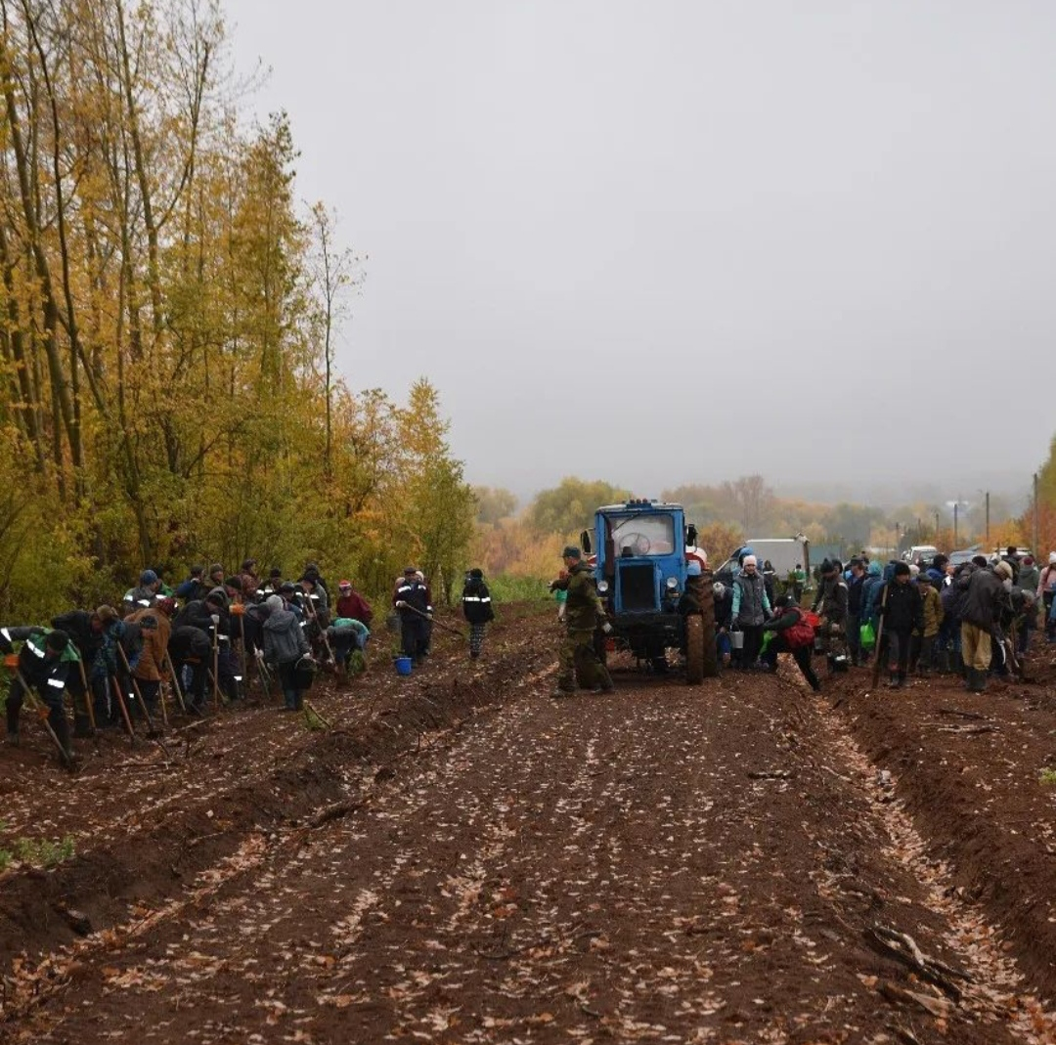

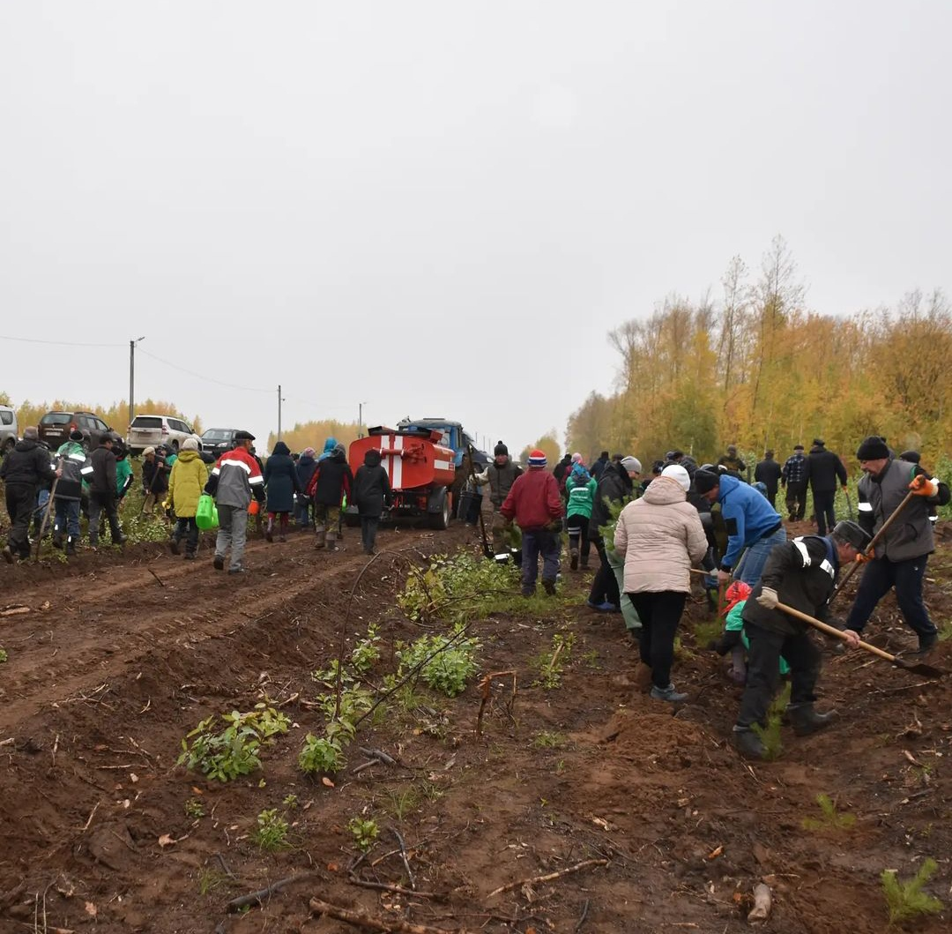

Скоро здесь будет сосновая аллея!
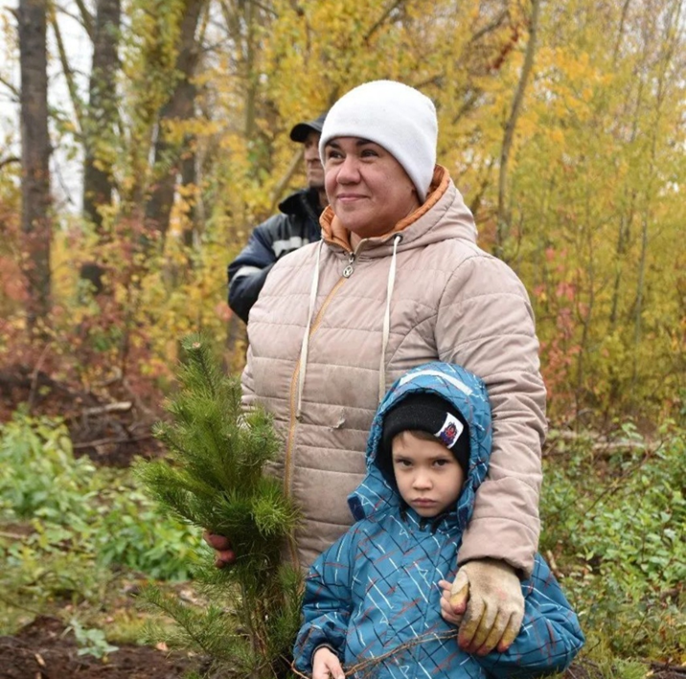
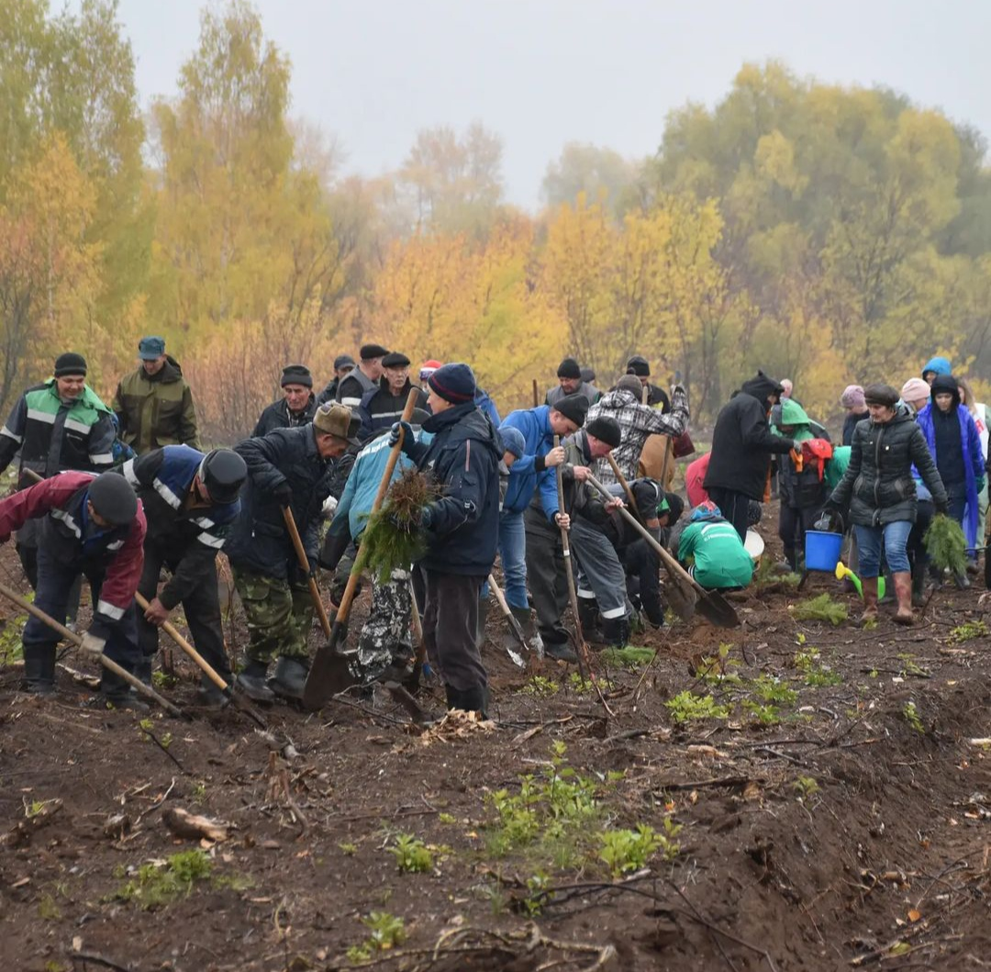

Общая работа всех сближает…

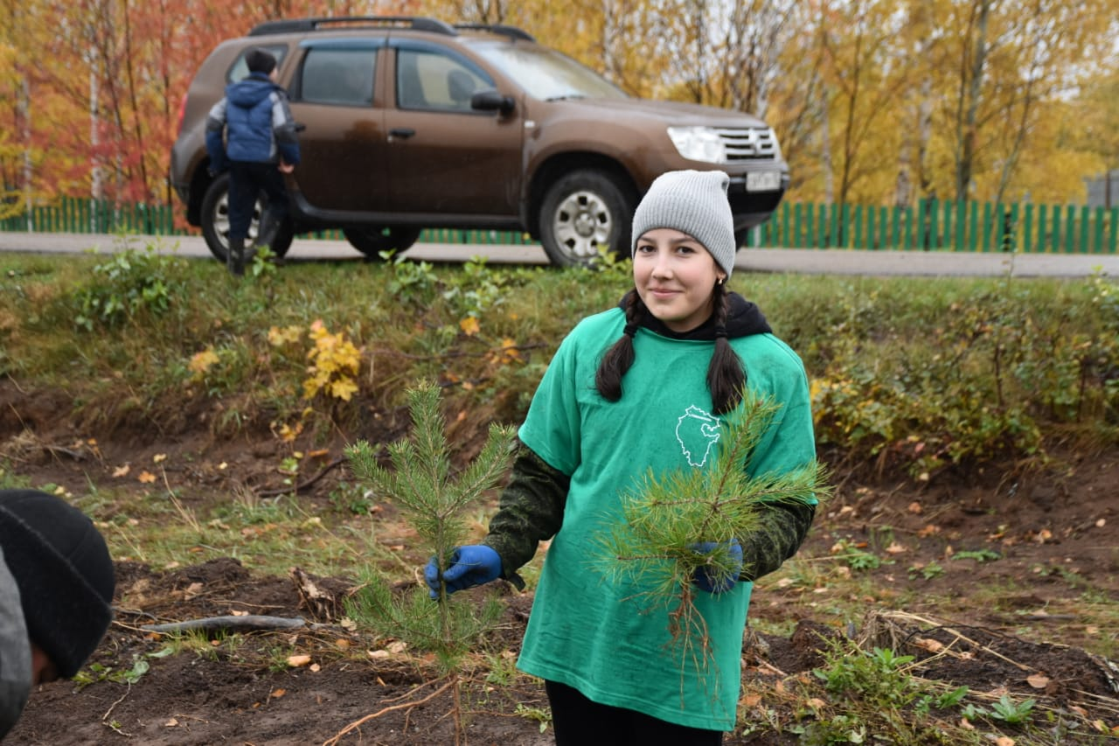

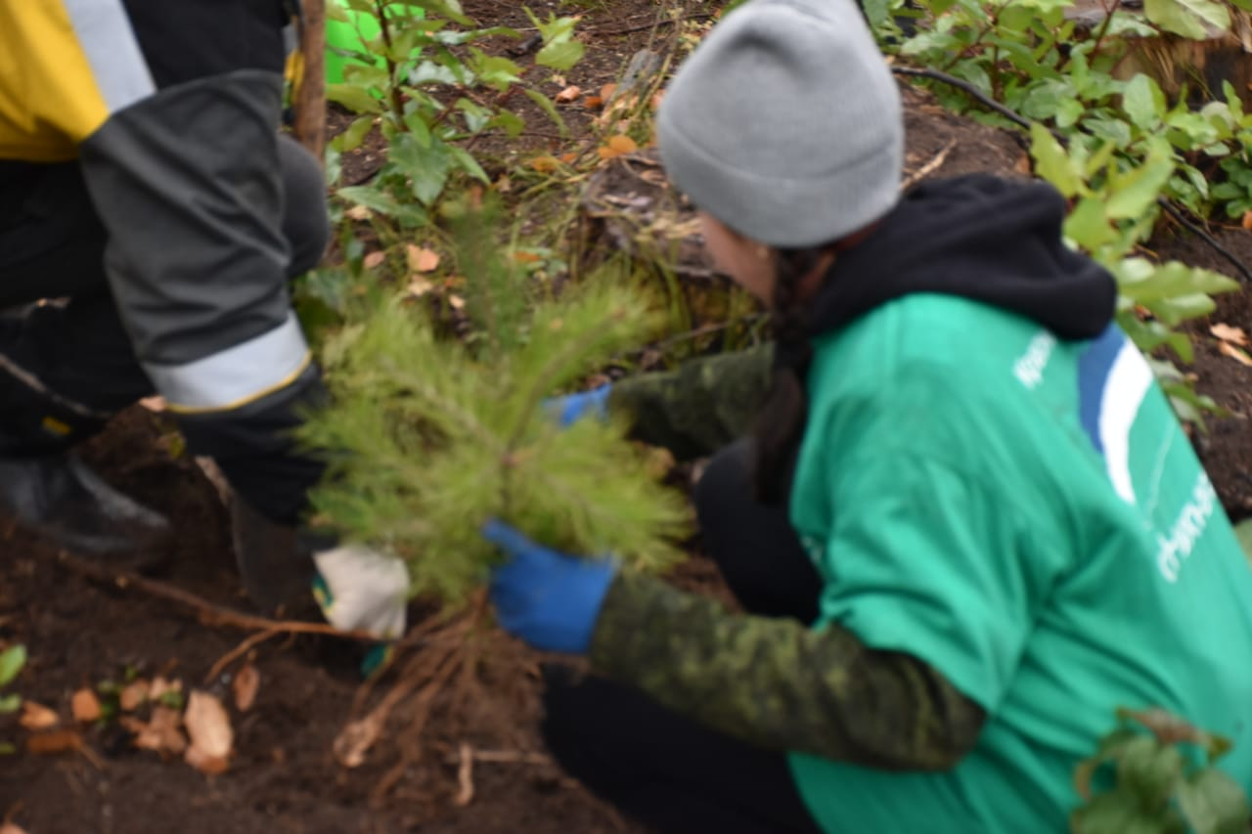

Я тоже посадила своё дерево!

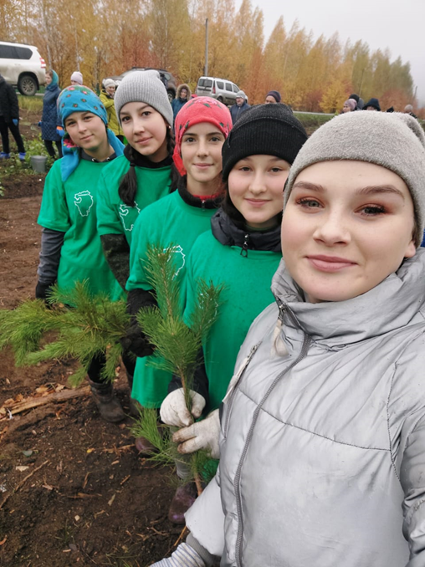
Волонтеры села приняли активное участие в субботнике
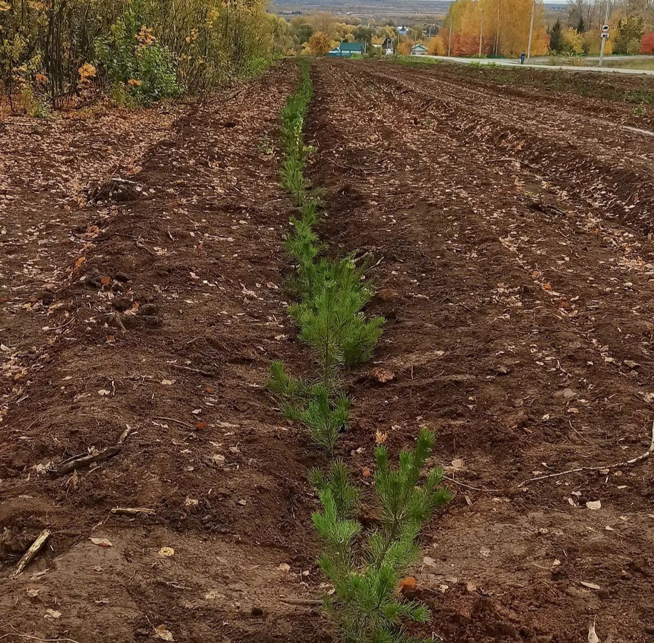

Расти, сосновая аллея
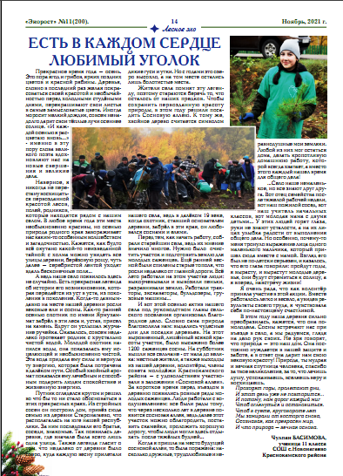
Публикация в республиканской молодёжной
экологической газете «Экорост»

